|  |  |
| --- | --- |
| TRƯỜNG ĐẠI HỌC CÔNG NGHỆ THÔNG TIN | ĐỀ THI CUỐI HK 1 (2020-2021), ĐỢT 2 |
| **KHOA KỸ THUẬT MÁY TÍNH** | **Môn thi: Tổ chức và Kiến trúc Máy tính 2.** |
| **Mã đề số**: 01110011 | Thời gian thi: 80 phút |

(***Sinh viên không được sử dụng tài liệu. Làm bài trực tiếp trên đề, được sử dụng máy tính bỏ túi***)

|  |  |  |
| --- | --- | --- |
| **Chữ ký của Cán bộ coi thi** |  |  |

|  |  |  |
| --- | --- | --- |
| STT  ……. | Họ và tên: ……………………………………………  MSSV: ……………………………………………….  Phòng thi: ……………………………………………. | **ĐIỂM**  Bằng số:……………….  Bằng chữ:………………. |

**BẢNG TRẢ LỜI TRẮC NGHIỆM** *(SV ghi đáp án đúng vào bảng sau)*

|  |  |  |  |  |  |  |  |  |  |
| --- | --- | --- | --- | --- | --- | --- | --- | --- | --- |
| **Câu 1** | **Câu 2** | **Câu 3** | **Câu 4** | **Câu 5** | **Câu 6** | **Câu 7** | **Câu 8** | **Câu 9** | **Câu 10** |
|  |  |  |  |  |  |  |  |  |  |
| **Câu 11** | **Câu 12** | **Câu 13** | **Câu 14** | **Câu 15** | **Câu 16** | **Câu 17** | **Câu 18** | **Câu 19** | **Câu 20** |
|  |  |  |  |  |  |  |  |  |  |
| **Câu 21** | **Câu 22** | **Câu 23** | **Câu 24** |  |  |  |  |  |  |
|  |  |  |  |  |  |  |  |  |  |

# **Phần 1: Tự Luận (4 điểm)**

**Câu 1:** Chuyển đoạn mã C sau dang mã hợp ngữ MIPS, giả sử rằng i, j được lưu trong thanh ghi $s2, $s3. Base address của A, B lưu trong thanh ghi S6, S7. (1 điểm)

B[5] = A [7i + j]

**Câu 2:** Cho độ trễ của các khối trong datapath như sau (1.5 điểm):

|  |  |  |  |  |  |  |  |  |
| --- | --- | --- | --- | --- | --- | --- | --- | --- |
| **I-Mem** | **Add** | **Mux** | **ALU** | **Regs (Read)** | **Regs (write)** | **D-Mem** | **Sign-extend** | **Shift-left-2** |
| 400ps | 100ps | 30ps | 120ps | 200ps | 0 ps | 350ps | 20ps | 0ps |

1. Chu kỳ xung clock là bao nhiêu nếu datapath chỉ hỗ trợ các lệnh thuộc nhóm logic và số học (như add, and, …)? (0.5 điểm)
2. Chu kỳ xung clock là bao nhiêu nếu datapath chỉ hỗ trợ lệnh lw? (0.5 điểm)
3. Chu kỳ xung clock là bao nhiêu nếu datapath hỗ trợ các lệnh: add, beq, lw, sw? (0.5 điểm)

**Câu 3** Các câu bên dưới sử dụng dữ liệu ở bảng sau, giả sử các bộ xử lý có cùng một kiến trúc tập lệnh. (1.5 điểm)

|  |  |  |  |
| --- | --- | --- | --- |
| **Processor Rate** | **Clock** | **Số lệnh** | **Thời gian thực thi** |
| P1 | 2 GHz | 20.109 | 7s |
| P2 | 1.5 GHz | 30.109 | 10s |
| P3 | 3 GHz | 90.109 | 9s |

1. Tìm CPI cho mỗi bộ xử lý.
2. Tìm tần số xung clock mới cho P2 để P2 có thể giảm thời gian thực thi bằng P3.
3. Tìm số lượng lệnh cho P2 mà giảm thời gian thực thi của nó tới bằng của P3.

**………………………………………………………………………………………………………………………………………………………………………………………………………………………………………………………………………………………………………………………………………………………………………………………………………………………………………………………………………………………………………………………………………………………………………………………………………………………………………………………………………………………………………………………………………………………………………………………………………………………………………………………………………………………………………………………………………………………………………………………………………………………………………………………………………………………………………………………………………………………………………………………………………………………………………………………………………………………………………………………………………………………………………………………………………………………………………………………………………………………………………………………………………………………………………………………………………………………………………………………………………………………………………………………………………………………………………………………………………………………………………………………………………………………………………………………………………………………………………………………………………………………………………………………………………………………………………………………………………………………………………………………………………………………………………………………………………………………………………………………………………………………………………………………………………………………………………………………………………………………………………………………………………………………………………………………………………………………………………………………………………………………………………………………………………………………………………………………………………………………………………………………………………………………………………………………………………………………………………………………………………………………………………………………………………………………………………………………………………………………………………………………………………………………………………………………………………………………………………………………………………………………………………………………………………………………………………………………………………………………………………………………………………………………………………………………………………………………………………………………………………………………………………………………………………………………………………………………………………………………………………………………………………………………………………………………………………………………………………………………………………………………………………………………………………………………………………………………………………………………………………………………………………………………………………………………………………………………………………………………………………………………………………………………………………………………………………………………………………………………………………………………………………………………………………………………………………………………………………………………………………………………………………………………………………………………………**

# **Phần 2: Trắc Nghiệm (6 Điểm)**

1. Có mấy loại toán hạng trong kiến trúc tập lệnh MIPS?

|  |  |  |  |
| --- | --- | --- | --- |
| 1. 1 | 1. 2 | 1. 3 | 1. 4 |

1. Trong lệnh “lw $t0, 20($t1)”, $t0 là trường nào trong định dạng của lệnh này?

|  |  |  |  |
| --- | --- | --- | --- |
| 1. rs | 1. rt | 1. rd | 1. imm |

1. Chọn phát biểu đúng về ý nghĩa của lệnh sw $t1, 4($t3)

|  |
| --- |
| 1. Trong quá trình thực thi lệnh, bộ xử lý sẽ thực hiện bước truy xuất đọc bộ nhớ và lưu vào thanh ghi $t3 |
| 1. Trong quá trình thực thi lệnh, bộ xử lý sẽ thực hiện bước truy xuất ghi bộ nhớ có giá trị là thanh ghi $t1 |
| 1. Địa chỉ bộ nhớ cần ghi trong lệnh này là $t3 + 4 |
| 1. Trong quá trình thực thi lệnh, ALU thực hiện phép tính $t1 + 4 |

1. Chọn phát biểu sai về tập thanh ghi trong MIPS

|  |
| --- |
| 1. Địa chỉ các thanh ghi được đánh theo word |
| 1. Thanh ghi $zero luôn có giá trị thay đổi |
| 1. Các thanh ghi v được sử dụng để trả về giá trị hàm con |
| 1. Có thể thay đổi giá trị của các thanh ghi S |

1. Lệnh “addiu $t0, $s2, -8” có mã máy là bao nhiêu?

|  |  |  |  |
| --- | --- | --- | --- |
| 1. 0x2648FFF8 | 1. 0x2248FFF8 | 1. 0x2684FFF8 | 1. 0x2248F1F8 |

1. Mã máy “0xad48fff9” là của lệnh hợp ngữ nào sau đây?

|  |  |  |  |
| --- | --- | --- | --- |
| 1. sw $t0, -7($t2) | 1. sw $s0, 7($t2) | 1. lw $s0, -7($t2) | 1. sw $16, -7($10) |

1. Lệnh nào sau đây không phải là lệnh điều khiển

|  |  |  |  |
| --- | --- | --- | --- |
| 1. j | 1. bne | 1. jrl | 1. beq |

1. Khai báo “ Bien1 .word 16” trong chương trình hợp ngữ, Bien1 được cấp phát vùng nhớ là bao nhiêu?

|  |  |  |  |
| --- | --- | --- | --- |
| 1. 32 bit | 1. 32 word | 1. 16 word | 1. 16 byte |

1. Cần ít nhất bao nhiêu word để lưu được chuỗi ký tự “welcomeToUIT”

|  |  |  |  |
| --- | --- | --- | --- |
| 1. 3 | 1. 12 | 1. 4 | 1. Cả ba đều sai |

1. Giai đoạn đọc opcode để xác định kiểu lệnh thuộc công đoạn nào trong chu kỳ thực thi lệnh MIPS?

|  |  |  |  |
| --- | --- | --- | --- |
| 1. ALU | 1. Giải mã lệnh | 1. Truy xuất bộ nhớ | 1. Lưu kết quả |

1. Mạch nào trong các mạch sau trong datapath là mạch tổ hợp?

|  |  |
| --- | --- |
| 1. I-MEM | 1. D-MEM |
| 1. Register | 1. MUX |

1. Con trỏ lệnh PC sẽ tăng bao nhiêu sau mỗi lần đọc lệnh ?

|  |  |
| --- | --- |
| 1. Không đủ thông tin | 1. 2 |
| 1. 4 | 1. Không thay đổi |

1. Cho đoạn chương trình sau :

|  |  |
| --- | --- |
| lw $v1, 0($a0)  addi $v0, $v0, 1  sw $v1, 0($a1)  addi $a0, $a0, 1  Hỏi bộ nhớ lệnh và bộ nhớ dữ liệu được truy cập mấy lần ? | 1. 4 & 2 |
| 1. 2 & 4 |
| 1. 2 & 2 |
| 1. 4 & 4 |

1. Khối chức năng nào thuộc datapath KHÔNG tham gia vào lệnh sw ?

|  |  |
| --- | --- |
| 1. I-Mem | 1. Register |
| 1. Add | 1. ALU |

1. Cho $s0 = 0x16, sau khi thực hiện lệnh “srl $t0, $s0, 2” thì giá trị $t0 là?

|  |  |  |  |
| --- | --- | --- | --- |
| 1. 0x04 | 1. 0x58 | 1. 0x05 | 1. 0x64 |

1. Cho bảng sau:

|  |  |
| --- | --- |
| Địa chỉ | Giá trị |
| 0x10010014 | 0x00000064 |
| 0x10010018 | 0x00000068 |
| 0x1001001c | 0x1001001c |

Cho $s3 = 0x10010000, sau khi thực hiện lệnh lw $t3,12($s3) giá trị $t3 là?

|  |  |  |  |
| --- | --- | --- | --- |
| A. 0x10010000 | B. 0x1001001c | C. 0x00000064 | D. 0x0000001c |

1. Trong datapath của kiến trúc MIPS loại lệnh R-Type không sử dụng phần nào?

|  |  |  |  |
| --- | --- | --- | --- |
| 1. Bộ ALU | 1. Tập thanh ghi | 1. Bộ ALU control | 1. Bộ nhớ dữ liệu |

1. Phát biểu nào không phải là chức năng của trình biên dịch

|  |
| --- |
| 1. Chuyển đổi từ mã C sang mã hợp ngữ |
| 1. Chuyển đổi từ Java sang mã hợp ngữ |
| 1. Chuyển đổi ngôn ngữ thông dịch sang ngôn ngữ hợp ngữ |
| 1. Chuyển đổi ngôn ngữ biên dịch sang ngôn ngữ hợp ngữ |

1. Khi thực hiên thao tác “pop” dữ liệu vào stack, giá trị của thanh ghi $sp thay đổi như thế nào?

|  |  |  |  |
| --- | --- | --- | --- |
| 1. Tăng lên 1 | 1. Giảm 1 | 1. Tăng lên 4 | 1. Giảm 4 |

1. Khi thực hiên thao tác “push” dữ liệu vào stack, giá trị địa chỉ thanh ghi $sp thay đổi như thế nào?

|  |  |  |  |
| --- | --- | --- | --- |
| 1. Tăng lên 1 | 1. Không thay đổi | 1. Tăng lên 4 | 1. Giảm 4 |

1. Khi thực hiện lệnh nào, giá trị tín hiệu MemtoReg là tùy định?

|  |  |  |  |
| --- | --- | --- | --- |
| 1. lw | 1. sw | 1. add | 1. addi |

1. Cạnh lên của xung clock được hiểu là?

|  |
| --- |
| 1. Tại thời điểm giá trị xung clock bằng 0 |
| 1. Tại thời điểm giá trị xung clock bằng 1 |
| 1. Tại thời điểm giá trị xung clock thay đổi từ 0 lên 1 |
| 1. Tại thời điểm giá trị xung clock thay đổi từ 1 xuống 0 |

1. Bảng dưới đây cho thấy 2 cách hiện thực trên 2 máy tính M1 và M2 với cùng một tập lệnh, trong đó tập lệnh này gồm 3 lớp lệnh (instruction class) A, B và C. Số lượng lệnh được thực thi trong một đoạn chương trình X được thể hiện ở cột cuối cùng.

|  |  |  |  |
| --- | --- | --- | --- |
| Lớp | CPI cho M1 | CPI cho M2 | Tỷ lệ lệnh |
| A | 1 | 2 | 40% |
| B | 3 | 2 | 30% |
| C | 4 | 2 | 30% |

Hiệu suất của máy 1 so với máy 2 như thế nào?

|  |  |  |  |
| --- | --- | --- | --- |
| 1. Nhanh hơn 1.2 lần | 1. Nhanh hơn 1.25 lần | 1. Chậm hơn 1.25 lần | 1. Chậm hơn 1.2 lần |

1. Một thuật toán tìm kiếm giá trị trong mãng được hiện thực bởi hai kỹ sư lập trình. Kỹ sư 1 và 2 hiện thực thuật toán tương ứng cho mỗi chương trình là 100 lệnh và 120 lệnh. Để so sánh dưới đây cho thấy 2 cách hiện thực trên 1 máy tính M có một tập lệnh bao gồm 3 lớp lệnh (instruction class) A, B và C. Số lượng lệnh được thực thi trong một đoạn chương trình X và Y tương ứng cho mỗi kỹ sư được thể hiện ở cột cuối cùng.

|  |  |  |  |
| --- | --- | --- | --- |
| Lớp | CPI cho M | Tỷ lệ lệnh X | Tỷ lệ lệnh Y |
| A | 1 | 30% | 50% |
| B | 3 | 40% | 40% |
| C | 4 | 30% | 10% |

Thông số CPI trung bình của đoạn chương trình X trên máy tính M?

|  |  |  |  |
| --- | --- | --- | --- |
| 1. 2.1 | 1. 2.3 | 1. 2.5 | 1. 2.7 |

-------------------------- Hết ---------------------------

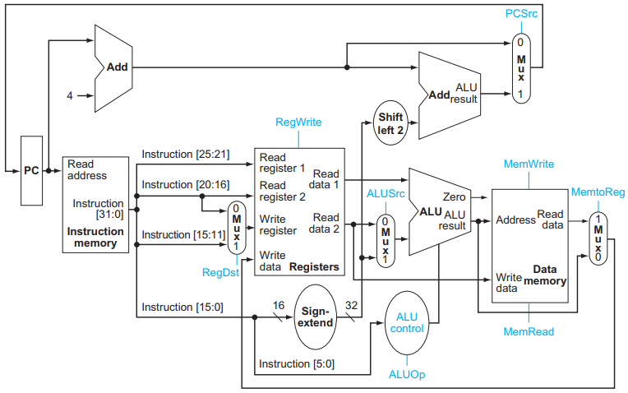

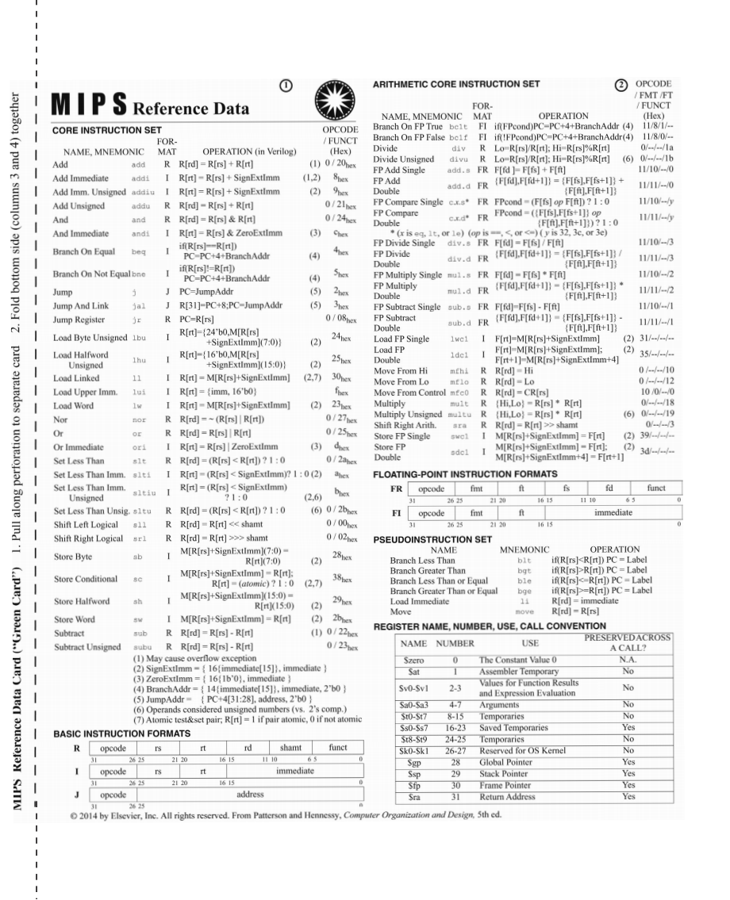

|  |  |
| --- | --- |
| **Duyệt đề của Khoa/Bộ Môn**  ***(ký và ghi rõ họ tên)***  ***Trịnh Lê Huy*** | **Giảng viên ra đề**  ***(ký và ghi rõ họ tên)***  ***Trương Văn Cương*** |

**------------------------------------------------------------------------------------------------------------------------**

**Đây là phần đánh giá chuẩn đầu ra của đề thi theo đề cương chi tiết môn học (CĐRMH) (Sinh viên không cần quan tâm mục này trong quá trình làm bài thi)**

**1. Bảng chuẩn đầu ra môn học**

|  |  |  |
| --- | --- | --- |
| **CĐRMH** | **Mô tả CĐRMH (mục tiêu cụ thể)** | **Mức độ giảng dạy** |
| G1.1 (2.1) | **Trình bày** được các kiến thức cơ bản về kiến trúc máy tính và lập trình hợp ngữ. | I, T |
| G1.2 (2.1) | **Trình bày, phân tích** được các thành phần và nguyên lý hoạt động bên trong một máy tính, cơ chế thực thi lệnh của máy tính. | T |

**2. Bảng câu hỏi và chuẩn đầu ra tương ứng đề thi cuối học kỳ I năm học 2020 – 2021**

|  |  |
| --- | --- |
| **Câu Hỏi** | **Chuẩn Đầu ra** |
| **Phần 1: Tự Luận** | |
| **Câu 1** | **G1.1** |
| **Câu 2** | **G1.1, G1.2** |
| **Câu 3** | **G1.1** |
| **Phần 2: Trắc nghiệm** | |
| **Câu 1, 2, 3, 4, 5, 6, 7, 8, 9, 13, 15, 16, 17, 18, 19, 23, 24** | **G1.1** |
| **Câu 10, 11, 12, 14, 20, 21, 22** | **G1.2** |